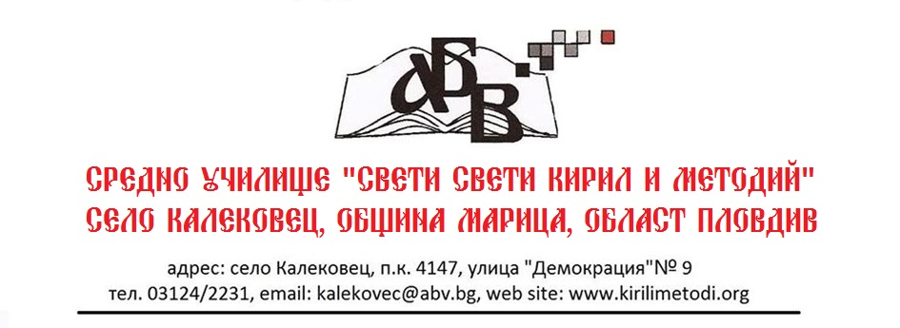

**ДО ДИРЕКТОРА**

**НА СУ „СВ. СВ. КИРИЛ И МЕТОДИЙ“**

**СЕЛО КАЛЕКОВЕЦ**

ЗАЯВЛЕНИЕ

от ....................………...................................................................................................................................................

Уважаеми господин Директор,

Моля, през настоящата **2024-2025** учебна година синът/дъщеря ми.................................................................................................................................................................................. да бъде включен/а в кръжочна група по...............................................................................................

Подпис на родителя: Подпис на ученика:



**ДО ДИРЕКТОРА**

**НА СУ „СВ. СВ. КИРИЛ И МЕТОДИЙ“**

**СЕЛО КАЛЕКОВЕЦ**

ЗАЯВЛЕНИЕ

от ....................………...................................................................................................................................................

Уважаеми господин Директор,

Моля, през настоящата **2024-2025** учебна година синът/дъщеря ми.................................................................................................................................................................................. да бъде включен/а в кръжочна група по...............................................................................................

Подпис на родителя: Подпис на ученика: